# 添加文件

我们继续第四节，在BSP文件夹中，增加两个文件，如下图所示。

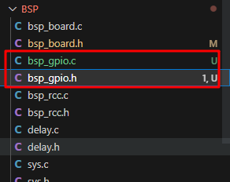

# 编写GPIO初始化函数

在BSP_RCC.C文件中，我们已经使能了外设GPIOA\B\C的时钟，这里不需要再次使能。这里只需要配置相关的引脚功能，具体代码如下。

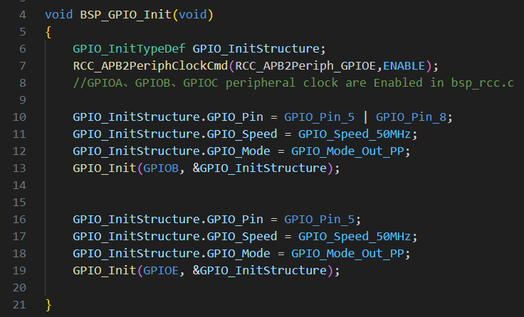

# 编写测试示例

测试用例如下。

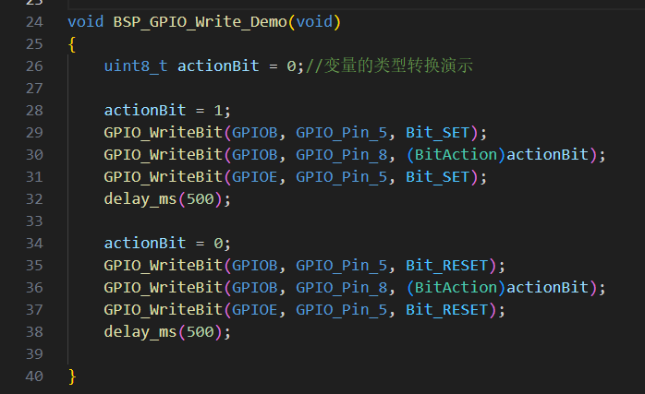

# 参考资料：

1. [《STM32 库开发实战指南 基于野火 MINI 开发板》](https://doc.embedfire.com/mcu/stm32/f103mini/std/pdf/%5B%E9%87%8E%E7%81%ABEmbedFire%5D%E3%80%8ASTM32%E5%BA%93%E5%BC%80%E5%8F%91%E5%AE%9E%E6%88%98%E6%8C%87%E5%8D%97%E2%80%94%E2%80%94%E5%9F%BA%E4%BA%8E%E9%87%8E%E7%81%ABMINI%E5%BC%80%E5%8F%91%E6%9D%BF%E3%80%8B.pdf)